7 hình ảnh hướng cha mẹ dạy con đúng cách
Việc dạy trẻ không chỉ là nhiệm vụ của trường học mà cần phải có sự kết hợp của gia đình. Vì vậy, cha mẹ ngoài việc hướng dẫn phương pháp học tập cho trẻ cần phải khuyến khích, thúc đẩy con học tập.
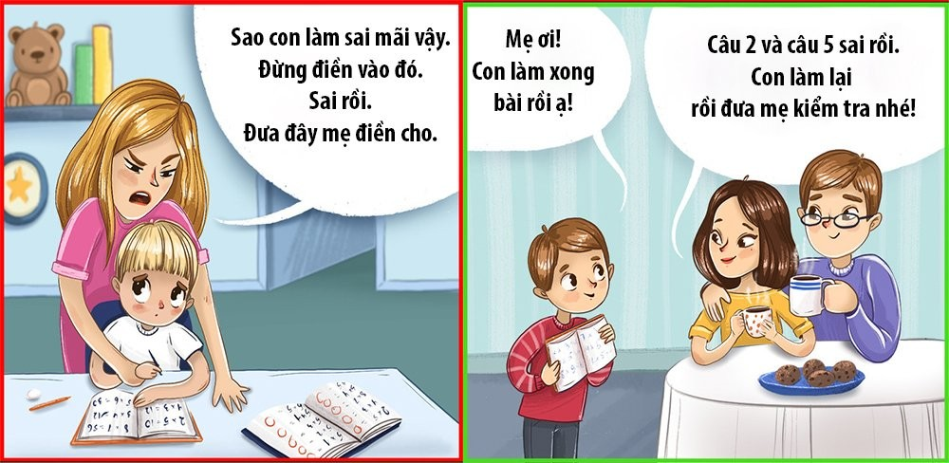
Việc phát triển thói quen học tập từ 7 tuổi dễ dàng hơn rất nhiều so lứa tuổi 12. Vai trò của cha mẹ lúc này phải là người hướng dẫn và hỗ trợ. Nếu nhiệm vụ quá phức tạp, cha mẹ có thể giúp con mình tìm ra hướng đi, nhưng điều đó không có nghĩa là làm thay nhiệm vụ của con.
Nếu cha mẹ đang kiểm tra bài tập về nhà của con và gặp lỗi, hãy để con tự mình sửa và không cho trẻ câu trả lời. Đó là cách duy nhất để xây dựng ý thức trách nhiệm học tập của trẻ.
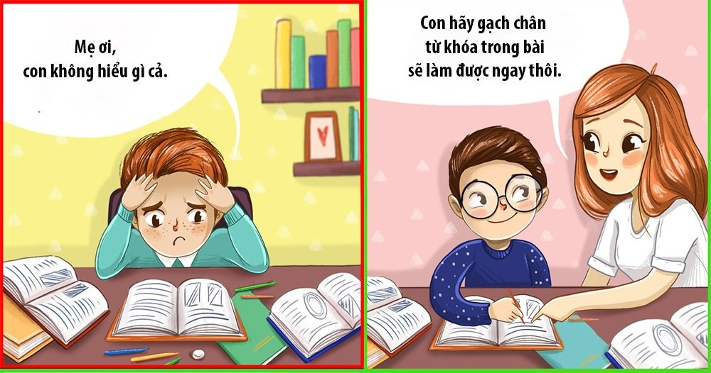
Có những bài tập trẻ không thể tự mình hoàn thành. Đây chính là lúc cha mẹ tham gia vào việc hướng dẫn cách làm cho con. Cha mẹ sẽ chỉ ra hướng đi, thậm chí có thể viết ra các bước theo thứ tự để con tự mình áp dụng.
Cha mẹ cũng nên hướng dẫn trẻ sử dụng từ điển và và từ điển bách khoa toàn thư. Đây là “trợ thủ” tốt hơn so với internet vì chúng có thể tìm thông tin cần thiết một cách dễ dàng mà không bị phân tâm bởi những thứ không cần thiết
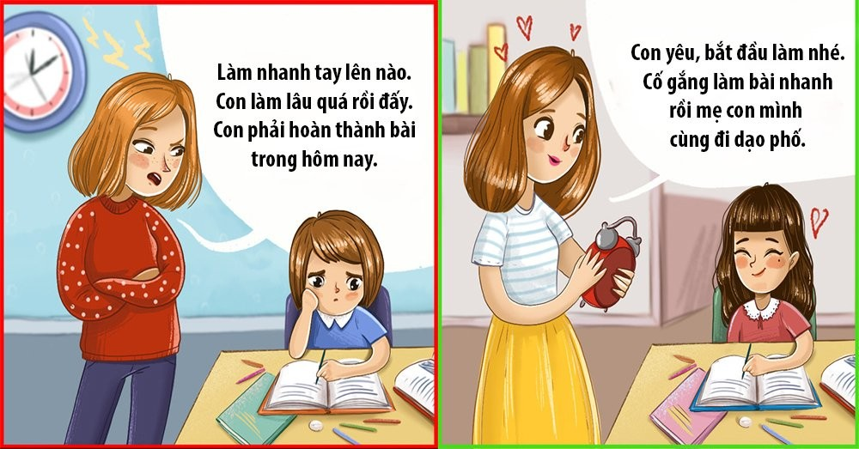
Trẻ thường không có khái niệm về thời gian. Đồng hồ sẽ là thứ có thể giải quyết vấn đề này. Thiết lập thời gian là cách giúp trẻ không trì hoãn công việc. Thời gian tối ưu để thực hiện bài tập về nhà ở trường trung học không quá 2 giờ và ở trường tiểu học không nên quá 30 phút. Sau giai đoạn này, trẻ sẽ rất khó tập trung.
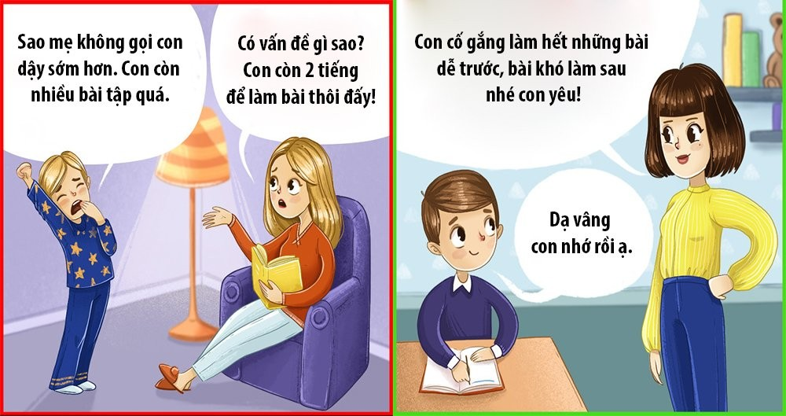
Dạy con vạch ra những điều quan trọng nhất để giảm bớt quá trình học tập và cuộc sống nói chung. Điều này cũng sẽ giúp trẻ trong các bài kiểm tra thi cử. Nó có thể ngăn cản chúng đầu tư tất cả thời gian vào các nhiệm vụ phức tạp.
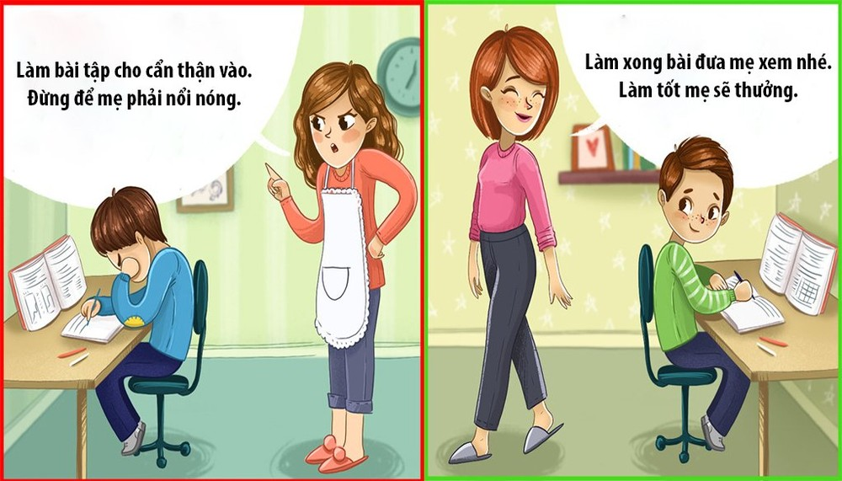
Đừng tạo áp lực cho con mà hãy khen ngợi con vì những nỗ lực trong học tập. Vào cuối mỗi tuần, cha mẹ có thể dành cho con một phần thưởng bằng cách cho con đi xem phim hoặc trượt băng với gia đình.
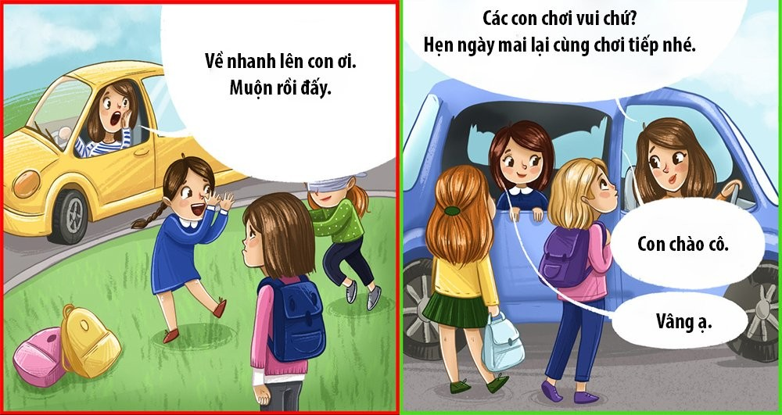
Mối quan hệ với bạn cùng lớp rất quan trọng đối với trẻ. Ngày nay, trẻ em thường được bố mẹ đón ngay sau khi hết giờ. Điều này ngăn cản những đứa trẻ có thời gian giao lưu với bạn bè. Đó là lý do vì sao phụ huynh có thể giúp con kết nối bạn bè trong lớp bằng cách mời bạn cùng lớp của con tới nhà vui chơi, ăn uống.
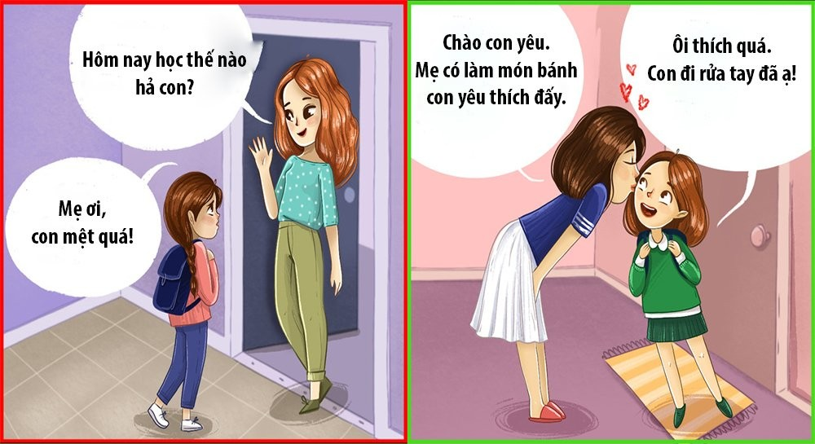
Đừng tập trung tất cả sự chú ý vào thành tích học tập của con. Đó không phải là điều quan trọng nhất. Hãy quan tâm đến cuộc sống của con trẻ, từ sở thích, cảm xúc đến mong muốn của chúng. Hãy để trẻ thấy rằng cha mẹ là những người bạn thực sự và luôn luôn lắng nghe, thấu hiểu chúng.

